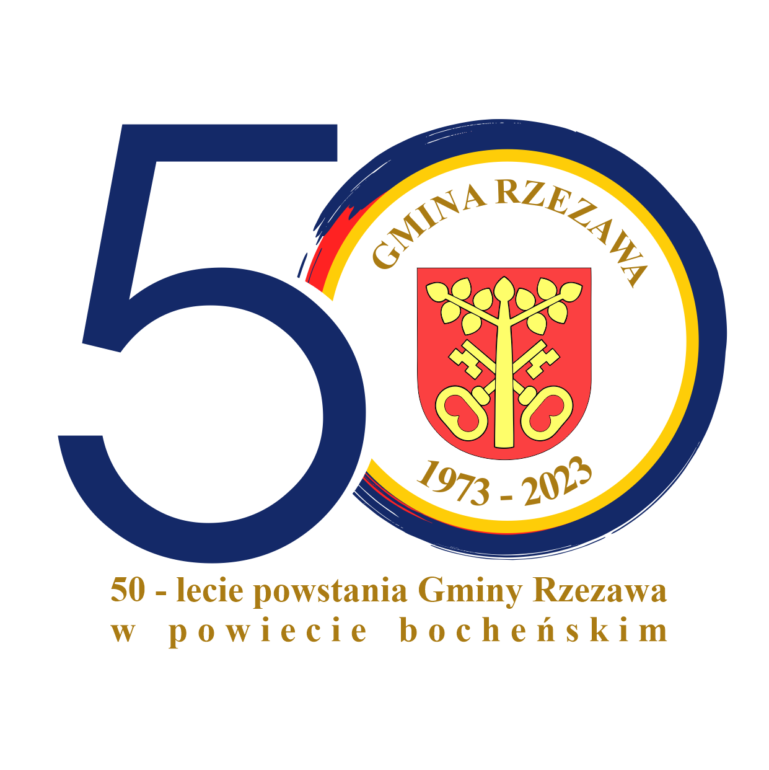

„Dobrze widzi się tylko sercem. Najważniejsze jest niewidoczne dla oczu”

Antoine de Saint-Exupéry

Regulamin XXIII Gminnego Konkursu Recytatorskiego
dla uczniów szkół podstawowych z Gminy Rzezawa

- W obecnym roku szkolnym 2022/2023 Konkurs Recytatorski obejmuje książkę
„Mały Książę” Antoine’a de Saint-Exupéry’ego.

Termin konkursu: 18.04.2023 r. godz. 9.00

I. Organizatorzy konkursu:
- Wójt gminy Rzezawa Pan Mariusz Palej oraz Publiczna Szkoła Podstawowa im. Rotmistrza Witolda Pileckiego w Jodłówce.
II. Cele konkursu:

- popularyzacja twórczości Antoine’a de Saint-Exupéry’ego.
- uczenie poprzez literaturę tego, co najważniejsze i najcenniejsze w życiu,
- ukazanie bogactwa oraz walorów edukacyjnych twórczości dziecięcej,
- rozbudzanie miłości do literatury i uwrażliwianie na jej piękno,
- doskonalenie umiejętności recytatorskich,
- upowszechnianie literatury jako środka oddziaływań kształtujących osobowość młodego człowieka,
- nabywanie umiejętności nawiązywania kontaktu z widzem, wyrażania
i rozumienia przekazywanych treści w sposób werbalny i pozawerbalny,
- rozbudzanie wrażliwości estetycznej i wyobraźni,
- integracja uczniów z Gminy Rzezawa.

III. Zasady uczestnictwa:

- uczestnikami konkursu mogą być uczniowie kl. I-VIII,
- konkurs odbędzie się w trzech kategoriach; uczniowie klas: I - III, IV - VI oraz VII - VIII,
- szkoła typuje trzech uczniów, po jednym w każdej kategorii, którzy przygotowują do recytacji po dwa fragmenty z książki „Mały Książę” Antoine’a de Saint-Exupéry’ego: jeden fragment obowiązkowy (w załączniku) i drugi dowolny z w/w lektury.

Utwór obowiązkowy: „Mały Książę” Antoine de Saint-Exupéry
- klasy I-III (fragment obowiązkowy załącznik nr 1),
- klasy IV-VI (fragment obowiązkowy załącznik nr 2),
- klasy VII-VIII (fragment obowiązkowy załącznik nr 3).

IV. Prezentacje uczestników oceniane będą przez Jury, które w swojej ocenie będzie uwzględniać:
- dobór repertuaru i jego pamięciowe opanowanie,
- interpretację (zwłaszcza zrozumienie prezentowanych fragmentów),
- kulturę słowa (dykcję, akcenty, frazowanie itp.),
- ogólny wyraz artystyczny przekazu (np. zasadność użytych środków ekspresji),
- w przypadkach nie objętych regulaminem decyduje komisja Jury, której decyzje są ostateczne,
- uczestnik wyraża zgodę na przetwarzanie swoich danych osobowych (Dz. U. z 2019 poz. 1781),
- organizator zastrzega sobie prawo do interpretacji niniejszego regulaminu.
V. Etapy konkursu:
- Gminny Konkurs Recytatorski odbędzie się w Publicznej Szkole Podstawowej im. Rotmistrza Witolda Pileckiego w Jodłówce dnia 18.04.2023 r. o godzinie 9.00.

- Uczestników oraz wybrane do recytacji fragmenty książki należy zgłosić telefonicznie lub na adres email szkoły pspjodlowka@op.pl do dnia 17.04.2023 r.,

- W dniu konkursu opiekunowie zobowiązani są do dostarczenia organizatorom wybrane do recytacji dodatkowe fragmenty.

VI. Za pierwsze 3 miejsca w każdej kategorii przewidziano dyplomy oraz nagrody.

„Przyjaciele są jak ciche anioły, które podnoszą nas, kiedy nasze skrzydła zapominają, jak latać”
Serdecznie zapraszam do udziału w konkursie.

Nauczyciele Organizatorzy konkursu:
mgr Elżbieta Żurek
mgr Magdalena Pawulska

